**LATINSKA  AMERIKA**

**KRATEK OPIS:**

**OBSEG:**   
**Obsega južni del Severne Amerike, Srednjo in Južno Ameriko. Latinska Amerika ji pravimo, ker sta jo kolonizirala** "**latinska**" **naroda in sicer** **Španci in Portugalci**.

**PREBIVALSTVO:**   
**Značilna je delitev na indijansko in doseljeno (špansko in portugalsko ) prebivalstvo. Indijanci že od nekdaj živijo na gorskih planotah in gorskih kotlinah. So izraziti tradicionalisti. Belci so se naseljevali ob starih indijanskih središčih ter ob obalah zaradi plantaž.**

**GOSPODARSTVO:**   
**Ločijo tradicionalni nčin proizvodnje, ki je namenjen samooskrbi ter industrijski način, ki omogoča tržno proizvodnjo (tuje družbe). V regionalnem razvoju prihaja do dvojnosti, saj so na eni strani območja sodobna,  drugje pa stagnirajo. Po letu 1950 se je začela t.i. eksplozija mest, kjer pa vlada revščina.**   
    
 **SREDNJA  AMERIKA**

**OBSEG:**   
Delimo jo na **Medmorsko Ameriko** (most med Severno in Južno Ameriko), na **Karibsko otočje** in **Mehiko**. Špance je zaradi rud bolj zanimala Medmorska Amerika, zahodnoevropske kolonialiste pa karibski otoki zaradi plantaž sladkornega trsta.

**NARAVNE ZNAČILNOSTI**:   
Značilna je živahna tektonika in s tem povezani potresi in vulkani. Od avgusta do oktobra se pojavljajo hurikani. Severovzhodni pasati, ki se navlažijo nad toplim Karibskim morjem prinašajo vzhodnim stranem Srednje Amerike in SV obalam otokov stalne padavine. Zato je tropska vegetacija še na geografskih širinah, na katerih je v Afriki puščava.

**PREBIVALSTVO:**   
Indijancev je veliko v Mehiki in večini Medmorske Amerike, belci so na Kubi in v Kostariki, mestici (mešanci med Indijanci in belci) so povsod, črnci pa so na Haitiju, Portoriku in ostalih otokih.

## OBSEG MEHIKE

To je gorata država, ki leži med Pacifiškim oceanom in Mehiškim zalivom. Južna polovica države je v tropskem pasu. Mehika je tretja največja država po površini   
(1 958 201 km2) v Latinski Ameriki in sicer za Brazilijo in Argentino. Po številu prebivalstva pa je v Latinski Ameriki na drugem mestu, saj ima približno 92 milijonov prebivalcev. Severna meja, ki so jo določili leta 1853, je meja med Latinsko Ameriko in Angloameriko.

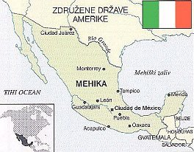

## MEDMORSKA AMERIKA

|  |  |
| --- | --- |
| Panamski prekop | **OBSEG IN PREBIVALSTVO:**  **Obsega sedem držav in sicer Gvatemalo, Belize, Salvador, Honduras, Nikaragvo, Kostariko in Panamo.** |

|  |  |
| --- | --- |
| **Značilne so tri rasne skupine: avtohtoni Indijanci, belci, ki so potomci Špancev ter mestici** . Nekakšna izjema je Gvatemala, kjer prevladujejo Indijanci, Kostarika, kjer so večinoma belci ter Belize, kjer prevladujejo črnci in mulati. |  |

|  |  |
| --- | --- |
|  | **NARAVNO GEOGRAFSKI POGOJI:** |

Vzhodna obala je nizka, močvirna, porašča pa jo tropski deževni gozd. Zahodna obala je bolj suha, relief pa je razgiban. Večina ljudi živi na planotah, kotlinah in ob zahodni obali.

|  |  |
| --- | --- |
|  | **GOSPODARSTVO:** |

Izvažajo kavo, banane in bombaž. Posestna struktura je neugodna zaradi veleposestev na eno strani ter majhnih samooskrbnih kmetij na drugi. Indijancem zadoščajo le za preživetje. Gospodarska moč držav je šibka zaradi hitrih sprememb cen tropskih kultur na svetovnem trgu. V začetku 20. stoletja so države Medmorske Amerike imenovali "bananske države". Ameriške družbe so namreč vlagale kapital v plantaže bananovcev. Države so postale odvisne od ZDA. Panamski prekop je za ZDA izredno pomemben, ker skrajšuje plovbo od New Yorka do San Francisca za 15000 km.

## KARIBSKO OTOČJE

### OBSEG

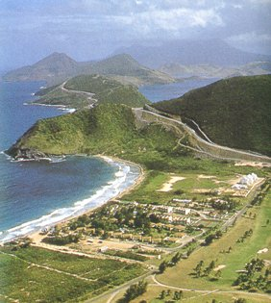

Otoki so vrhovi potopljene gorske verige, ki je včasih povezovala Severno in Južno Ameriko. Večinoma so vulkanski, so pa tudi koralni. Obsegajo **Velike Antile**, **Male Antile** in **Bahamske otoke**. Največji med otoki je [**Kuba.**](http://www.gimvic.org/predmeti/gradiva/Jamerika/kuba.html)

### JEZIKOVNA RAZNOLIKOST

Poglejmo si nekaj primerov: **v** **Dominikanski republiki govorijo *špansko***, na **Haitiju *francosko***, na **Jamajki *angleško***in **na otoku Curacao *nizozemsko***.

### KRATEK ZGODOVINSKI PREGLED

Večji otoki so postali **prve in najbogatejše španske kolonije**, ko pa so odkrili **zlato** in **srebro** v Mehiki in v Peruju, so pomenili le še **most** med Španijo in celinsko Ameriko. V 17. stoletju se je s **črnsko delovno silo** razvilo **plantažno kmetijstv**o. **Sladkorni trs** je tako npr. na Kubi postal **monokultura**. Otoki so zanimali tudi Angleže, Francoze, Nizozemce ter kasneje ZDA.

# JUŽNA AMERIKA

## OBSEG:

Južna Amerika obsega 17.810.000 km2.   
Sestavljena je iz treh površinskih enot in sicer iz: - **velikih nižavij** , **starega gorovja** in  **mladonagubanih Andov.**

### Velika nižavja

* Večina Orinoškega nižavja (Ilanos) je savanska pokrajina, ki pa je slabo izkoriščena.
* Amazonsko nižavje: Tu je nižavje najobsežnejše, pokriva pa ga tropski deževni gozd.
* Laplatsko nižavje: Nahaja se ob rekah Paragvaj, Parana in Urugvaj. Deli se na tropski Gran Chaco, stepsko pampo in sušno Patagonijo na jugu.

### Staro gorovje

 Zgrajeni sta iz starih kamnin, prekritih s preperelino.   
a) Gvajansko višavje: pokrivajo ga tropski gozdovi in je še takorekoč nedotaknjeno.   
b) Brazilsko višavje: tu uspevajo svetli tropski gozdovi in savana. V osrednjem delu je potekala močna kolonizacija, vzhodni del Brazilskega vižavja pa so 500 let intenzivno izkoriščali.   
 

### Andi

So jedro stare poselitve na planotah, v kotlinah in dolinah zaradi milejšega tropskega podnebja. Tu so živeli Inki.

## POSELITEV:

Prebivalstvo je zgoščeno na obrobju celine, ob obali, kar je posledica kolonialnega gospodarstva in neokolonializma, ko si države prizadevajo čim ceneje prepeljati svoje blago na svetovni trg.

# BRAZILIJA

Glavno mesto je Brasilia, v kateri živi 1.600.000 ljudi. Za razliko od ostalih južnoameriških držav, govorijo v Braziliji portugalsko, v celotni državi pa živi 158 milijonov ljudi.

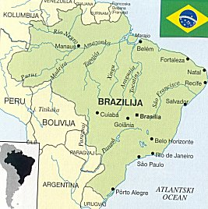

### DRŽAVNA UREDITEV:

Brazilija je zvezna republika, ki je razdeljena na 26 držav in na zvezno okrožje Brasilio. Ime je dobila po lesu, ki daje rdeče barvilo za tkanine, to je latinsko brasilium.

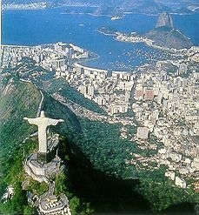

### PREBIVALSTVO:

Mulatov je 22%, Portugalcev 15%, mesticev 12%, Italijanov 11%, črncev 11%, Špancev 10% ... So katoličani. Prebivalci Brazilije so večinoma potomci evropskih doseljencev, ki so prišli sem konec 19. stoletja. Večina prebivalstva živi v regijah severovzhod, jugovzhod in jug. Ob obali živi kar 90% prebivalstva. To je dežela kolonizacije. Med novejšimi priseljenci je precej Japoncev. Indijanci so poseljeni le še v delih Amazonske kotline.

### GOSPODARSTVO:

Gospodarski viri so zlato, diamanti, nafta, hidroenergija, kava, trsni sladkor, les, železo, mangan itd. Med drugim izvažajo sojo, trsni sladkor in seveda kavo, ki jo pridelajo največ na svetu. Za domače potrebe gojijo žito, riž in koruzo. Glede svinjereje in govedoreje so med prvimi na svetu.

### [Naravne značilnosti](http://www.gimvic.org/predmeti/gradiva/Jamerika/braz_povrsje.html) [regije](http://www.gimvic.org/predmeti/gradiva/Jamerika/braz_regije.html) POVRŠJE

To je **največja** država Južne Amerike. Obala je dolga kar 7400 km. Brazilijo delimo na dve območji:

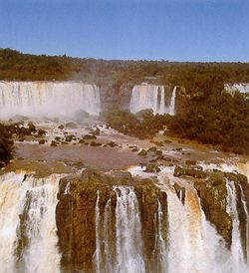

* v Amazonski kotlini na severu je **največje porečje na svetu**
* višavja na jugu in vzhodu (Brazilsko z delom Gvajanskega) pa so **najgosteje** naseljena.

### PODNEBJE:

Je toplo in vlažno z eno deževno dobo. Le na Brazilskem višavju in na jugu je hladneje.

### RASTLINSTVO:

### Značilna vegetacija v Braziliji je gozd. Tropski deževni gozd uspeva v Amazonski kotlini. Podobni gozdovi so na jugovzhodni obali, na pobočjih teras pa so listopadni gozdovi. V notranjosti in sicer v višavju raste visokotravnata savana in listopadni gozd. Na jugu so nedotaknjene prerije. Na sušnem severovzhodu uspeva caatinga, to je vrsta trnatega gozdnatega zemljišča. Skoraj vsa Brazilija leži v tropskem pasu.



**PANAMA**

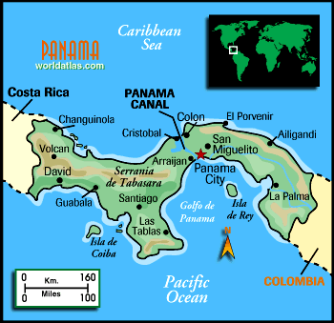

**Zemljevid Paname**

**Starejša zgodovina Paname:**

**Panama je kmalu po letu 1502 postala vojaško oporišče za španska osvajanja.**

**Ozemlje je upravno sprva pripadalo podkraljestvu Peru (1543-1739), po njegovi delitvi pa podkraljestvu Nova Granada. Po večletni vojni za neodvisnost (1810-26) so razglasili neodvisno Republiko Veliko Kolumbijo, v katero se je 1821 vključila tudi Panama.**

**Gradnja Panamskega prekopa:**

**Kolumbija je 1903 zavrnila ponudbo ZDA za gradnjo prekopa, zato so ZDA podprle upor Panamcev in odcepitev le-teh od Kolumbije, tako da so razglasili neodvisno Republiko Panamo. 1904 je ameriška vojska zasedla široki pas vzdolž prekopa (t.i. panamsko cono). 1906 so začeli graditi prekop, promet pa je skozenj stekel leta 1914. V tem pasu so ZDA namestile velika vojaška oporišča.**

**Po dolgotrajnih pogajanji je 1979 Panama vendarle dobila nadzor nad Panamskim prekopom.**

**Ko je 1983 postala predsedniška republika so ZDA uvedle ostre gospodarske sankcije proti Panami. Po uboju ameriškega častnika v Panami so ameriške enote iz Panamske cone 1989 zasedle mesto Panama. Med napadom naj bi umrlo 3000 - 5000 Panamcev.**

**Z ustavnimi spremembami leta 1994 so formalno ukinili oborožene sile, vendar državo še naprej pretresajo socialni in politični nemiri.**

**KOSTARIKA  
(Costa Rica = bogata obala)**

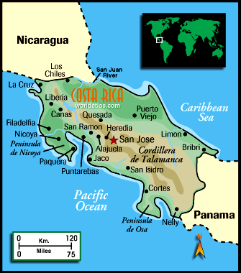

**Zemljevid Kostarike**

**Zgodovina Kostarike:**

**“Švica Srednje Amerike” je bila najprej podrejena španski kroni. Potem, ko je leta 1821 po mirni poti postala neodvisna, se je leta 1823 pridružila zvezi Združenih provinc Srednje Amerike. Po razpadu zveze Združenih provinc Srednje Amerike leta 1838 je postala dokončno neodvisna.**

**Dolga leta so reševali ozemeljske spore s Panamo, ki so jih po več oboroženih spopadih rešili sporazumno.**

**Leta 1948 je prišlo do kratkotrajne državljanske vojne, ko je demokracijo pretrgala diktatura. Istega leta pa so z ustavo odpravili vojsko in s tem tudi možnost vojaških udarov.**